ДОДАТОК 1.
RFP 19.08.2026-1 Перелік робіт та матеріалів по проекту

ТЕХНІЧНЕ ЗАВДАННЯ
Проект УВКБ ООН Pillar 4
ДЛЯ УКЛАДЕННЯ ДОГОВОРУ ПО ПРОЕКТУ
«Покращення приміщень установ соціальної інфраструктури»

Метою є вибір найкращої пропозиції для подальшого укладення рамкової угоди з переможцем тендеру, який виконуватиме, як Підрядник, роботи (будівельні роботи, включаючи будівельні матеріали) в існуючих будівлях, призначених для проживання внутрішньо переміщених осіб в Україні.
Обсяг робіт:
• Мобілізація/демобілізація всього обладнання, матеріалів і робочої сили, необхідних для завершення робіт.
• Усі необхідні тимчасові роботи, необхідні для забезпечення доступу до майданчика, безпечного зберігання матеріалів і забезпечення безпечного виконання робіт.
• Усі необхідні підготовчі роботи, включаючи повне або часткове видалення існуючих будівельних елементів та обладнання, якщо це необхідно, а також видалення та утилізацію сміття, як зазначено в кошторисі.
• Усі необхідні роботи, включаючи постачання матеріалів, для полегшення будівельних робіт для будівельних елементів, як зазначено в кошторисі.
• Усі необхідні роботи, пов’язані з оздобленням будівельних елементів, включаючи, але не обмежуючись, влаштуванням підвісних стель, внутрішнє фарбування, електромонтажні та сантехнічні роботи, як зазначено в кошторисі.
• Усі необхідні роботи для заміни віконних та дверних блоків, встановленням та виготовленням пандусів, ремонт і облаштування санвузлів та інших послуг і матеріалів, як зазначено в кошторисі.
Вважається, що обсяг робіт також включає все, що не вказано тут, але може обґрунтовано вважатися необхідним для завершення робіт.
Будь-які додаткові/непередбачені роботи мають бути обґрунтовані Підрядником, та погоджені з БФ БО Рокада.
Відвідування об’єкту:
БФ БО Рокада може організовувати відвідування місце будівельних робот для учасників тендеру. Учасники тендеру мають за виявленням бажання вивчити об’єкти, які підлягають ремонту, на відповідність вимогам кошторису, наданим БФ БО Рокада, і зрозуміти поточні умови щодо втручання у об’єкт, щоб надати свою фінансову пропозицію найбільш ефективним способом.
Фінансову пропозицію слід надавати за принципом «все включено», оскільки весь бюджет має включати всі будівельні послуги та закупівлю будівельних матеріалів та товарів згідно з кошторисом, наданим БО БФ Рокада, включаючи допоміжні витрати (адміністрація, транспортування, доставка матеріалів, розміщення робочих бригад, страхування, амортизація машин і обладнання, тощо).
Усі матеріали/вироби/роботи мають відповідати українським стандартам для будівельних робіт (ДБН, ДСТУ тощо), відповідати принципу найкращого співвідношення ціни та якості.

Фото візуалізація за лотом 1
- Встановлення гумового порогового пандусу для входу в будівлю;
- Встановлення прямого металевого пандусу, орієнтованою довжиною 5м
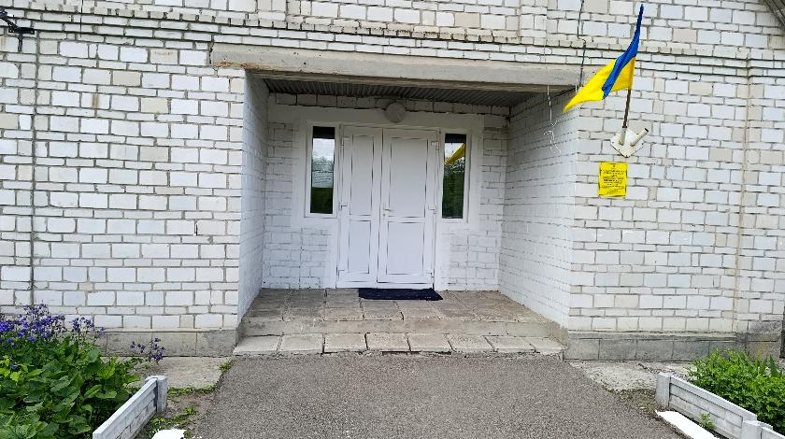
Загальний вигляд вхідної групи
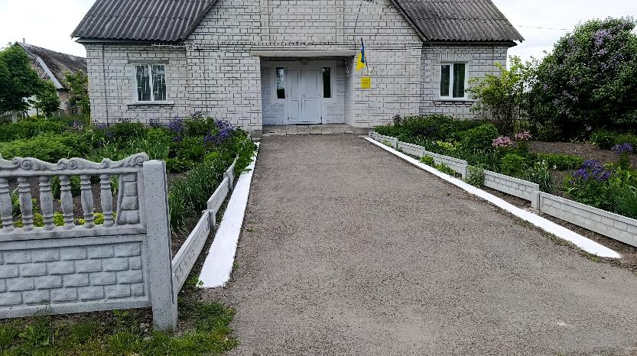
Наявні перепади висот асфальтобетонного покриття .

Фото візуалізація за лотом 2
План пешого поверху
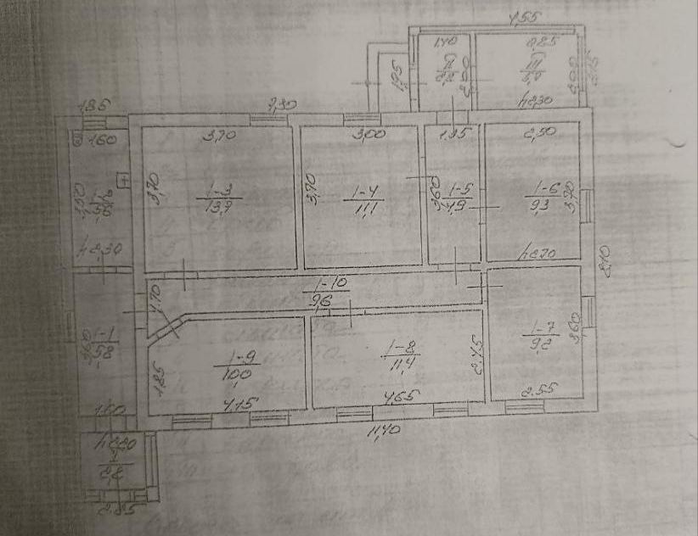

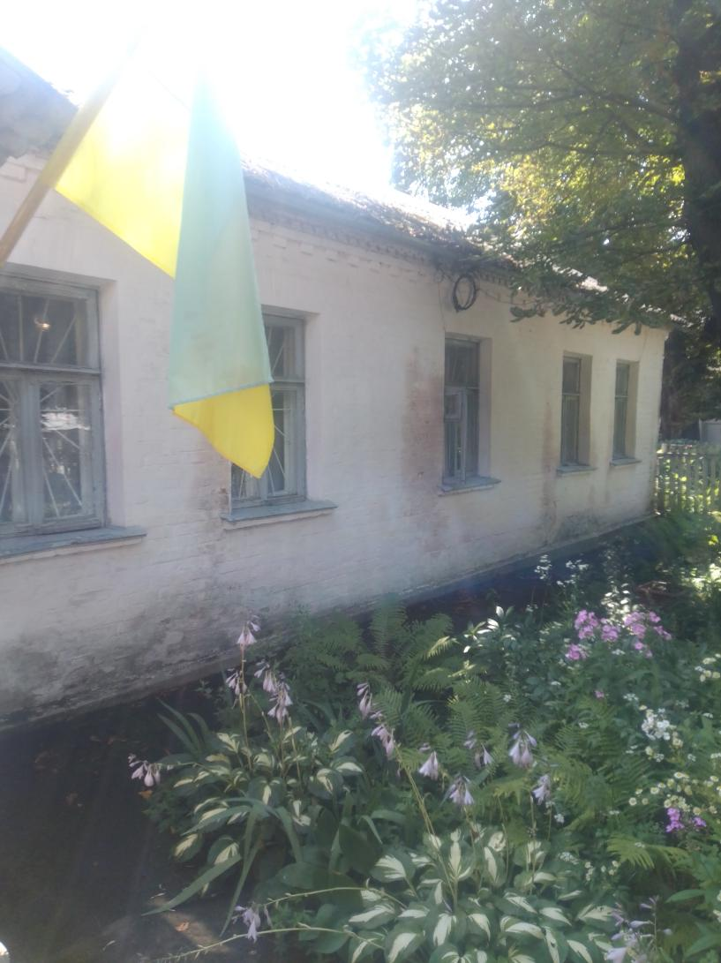

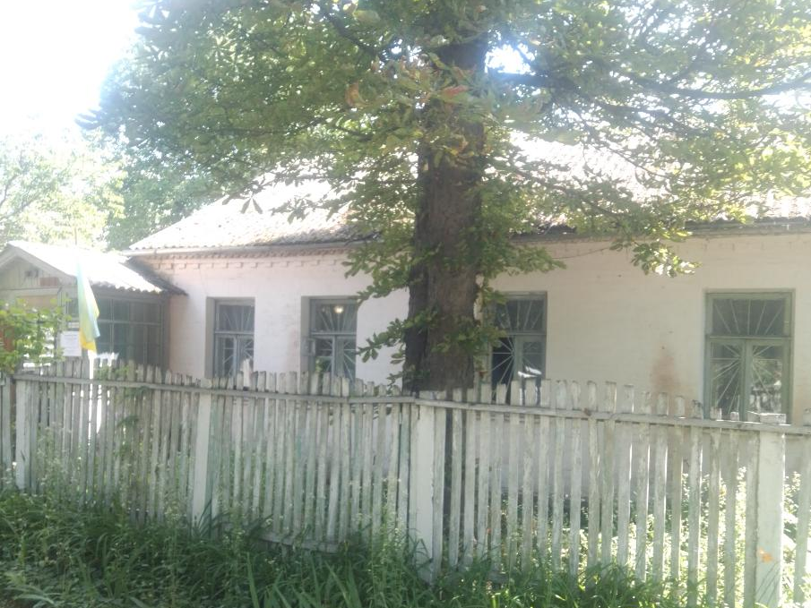
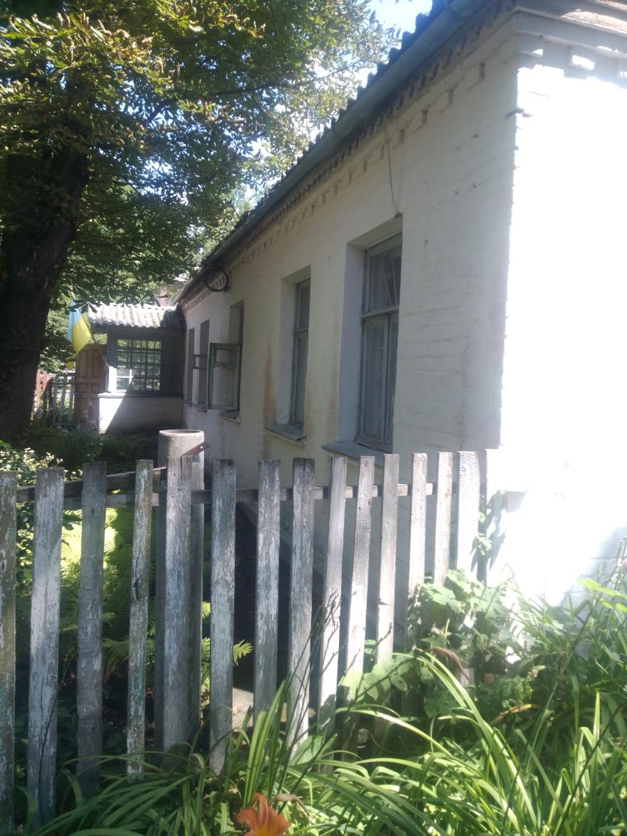
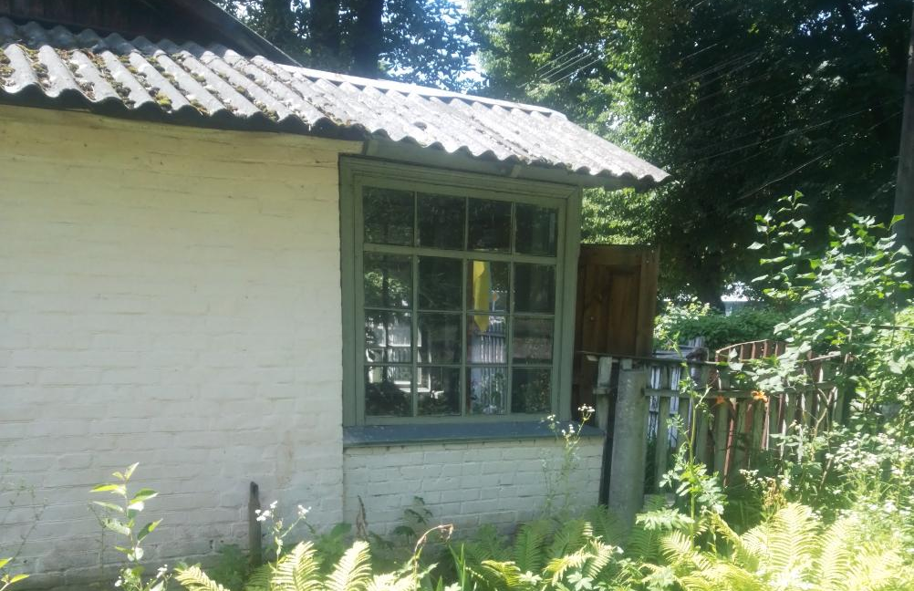
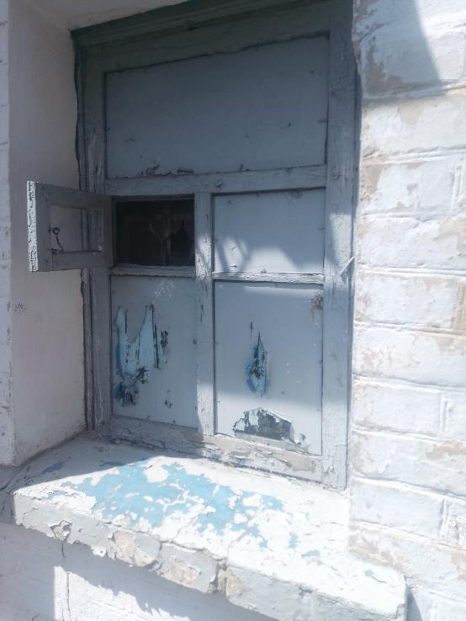
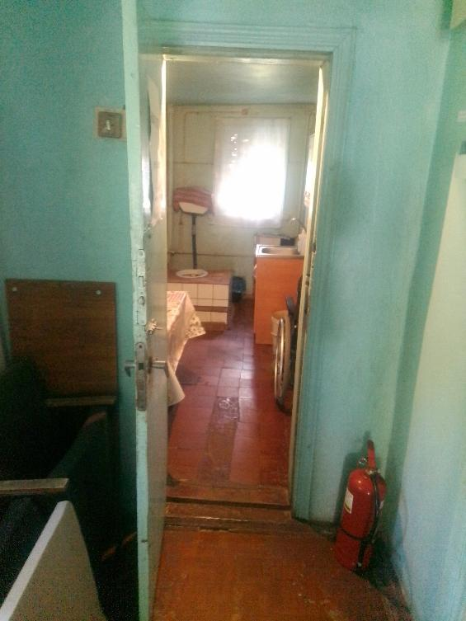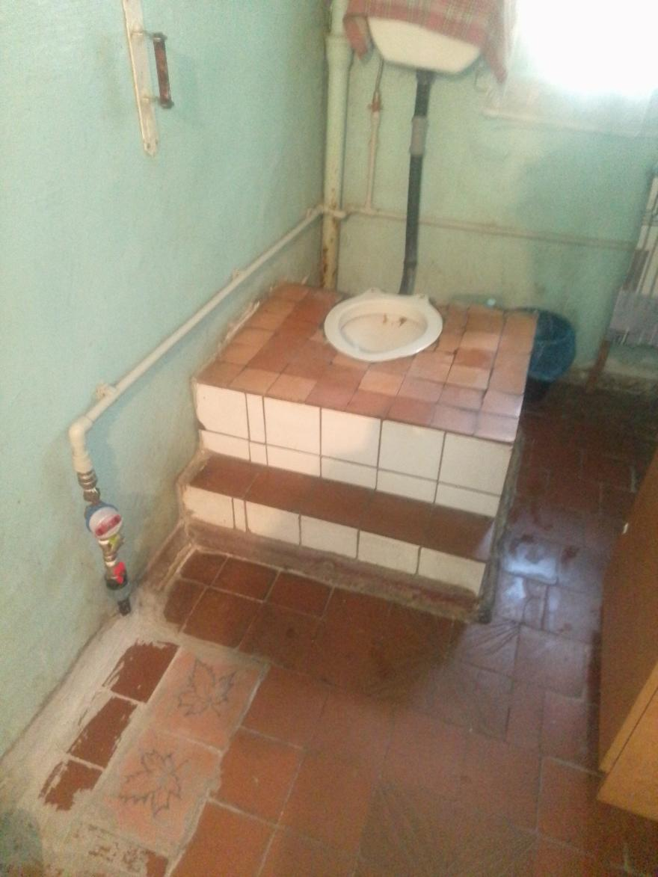

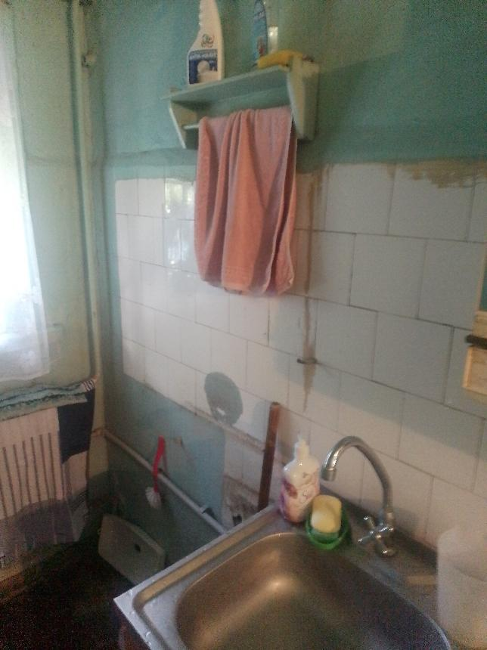
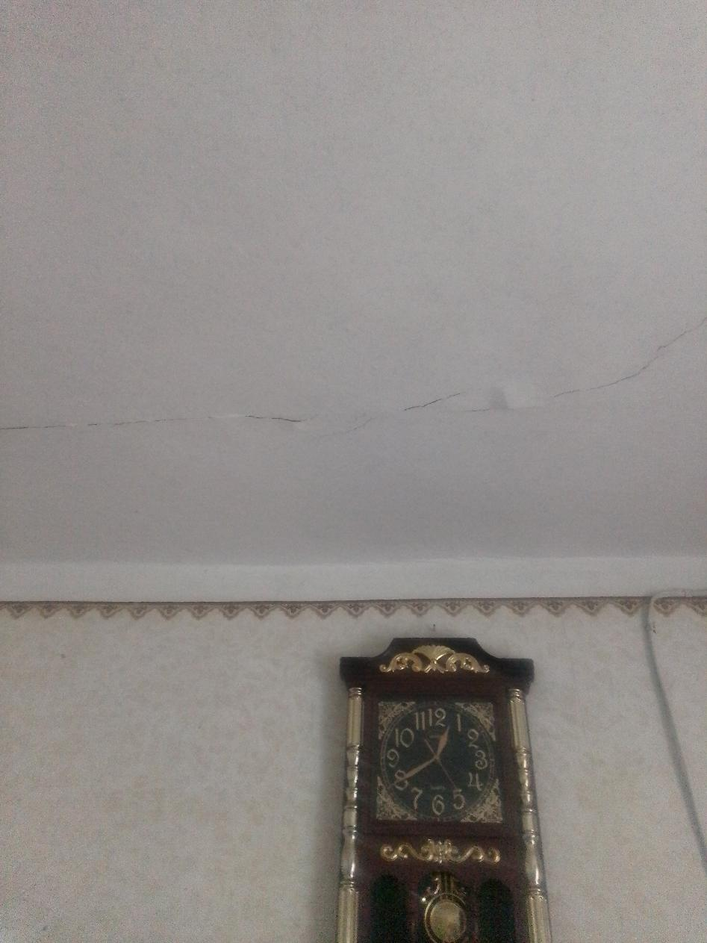

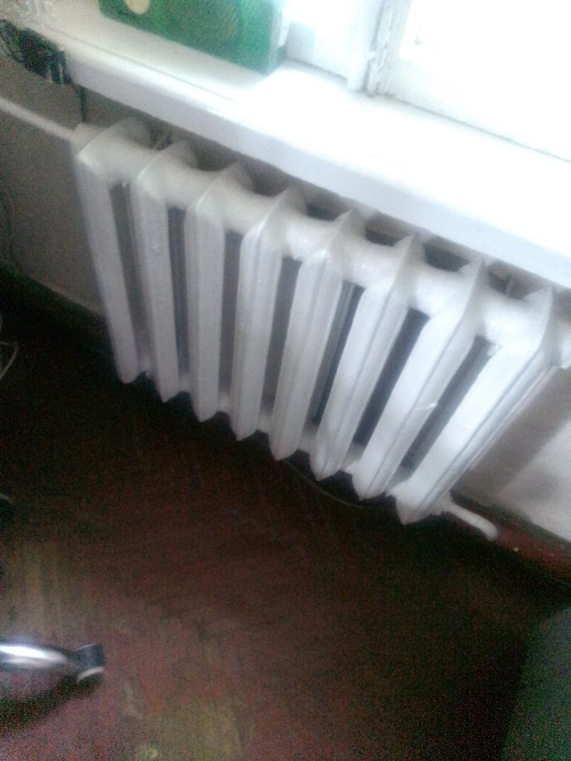
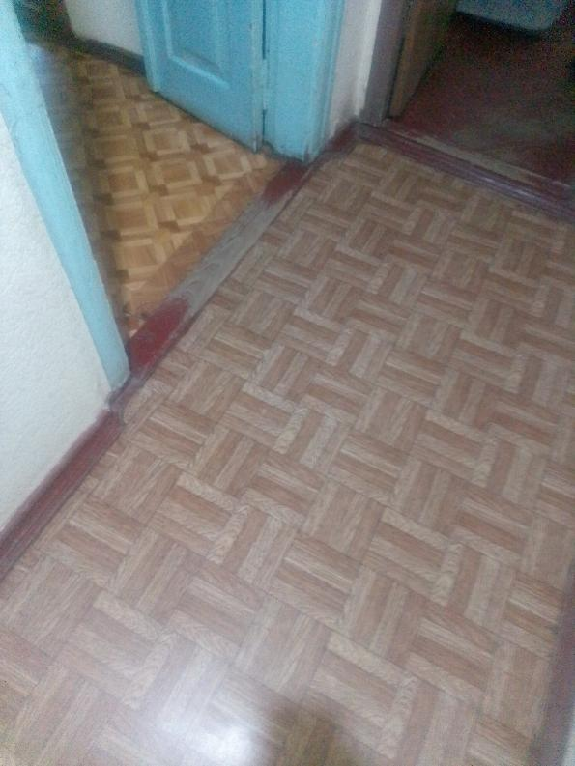

Фото візуалізація за лотом 3
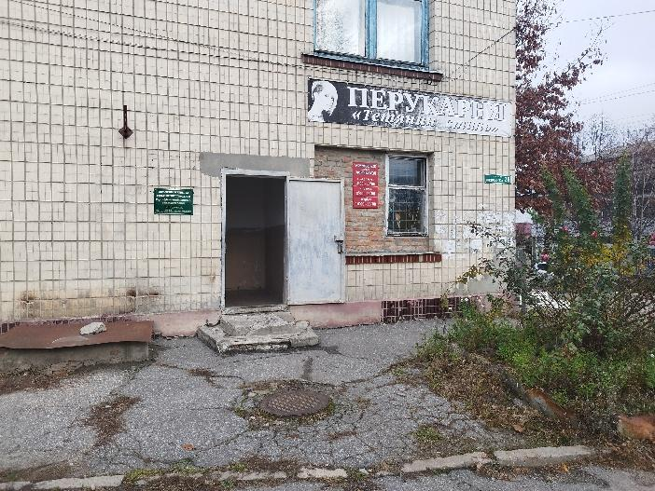
Місце розташування металевого ганку з пандусом

Місце розташування металевого ганку з пандусом
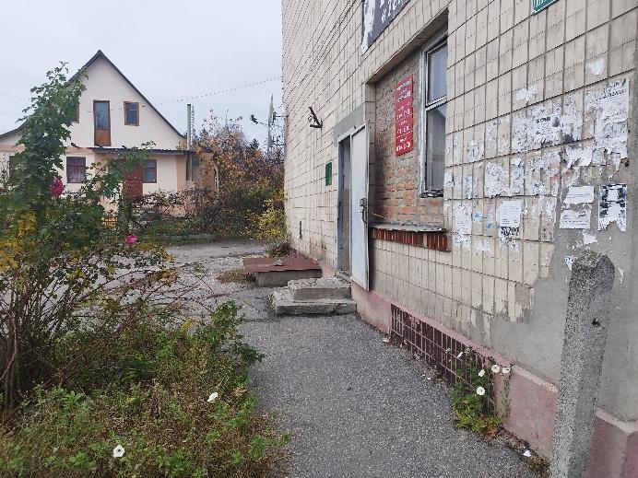
Загальний вигляд вхідної групи.

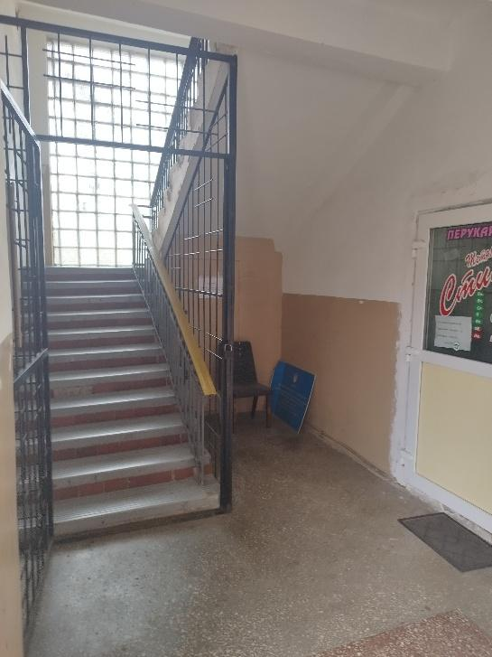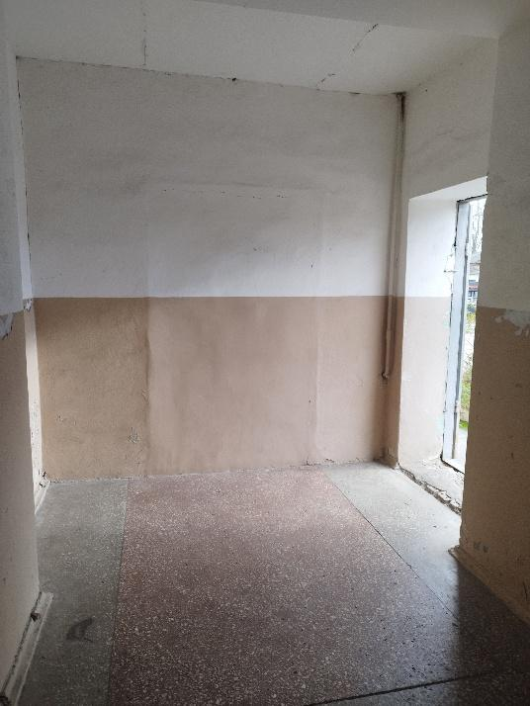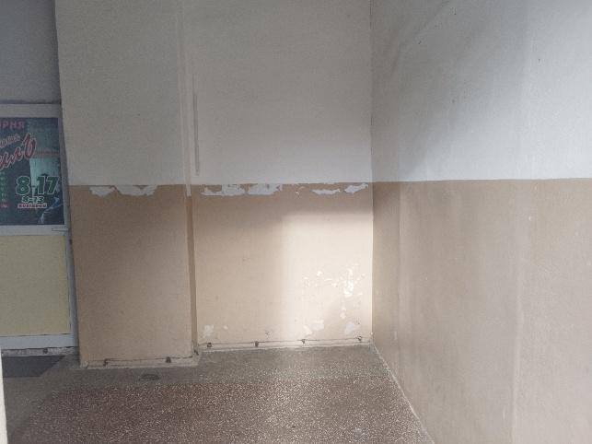
Загальний вигляд фоє 1-го поверху.

Фото візуалізація за лотом 4

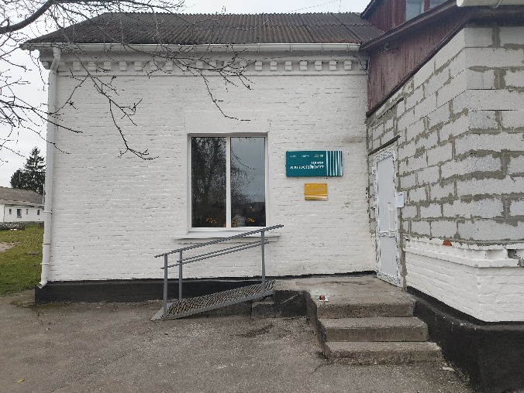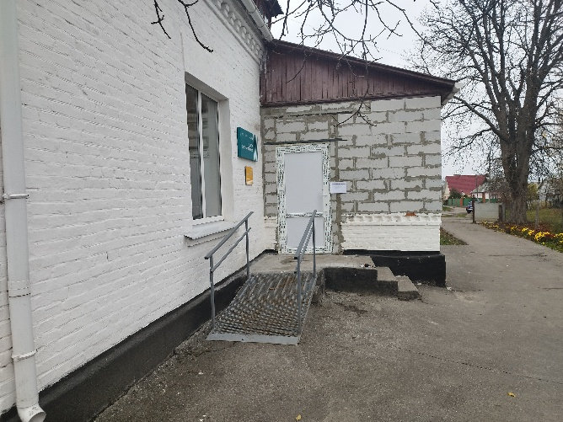
Загальний вигляд вхідної групи.

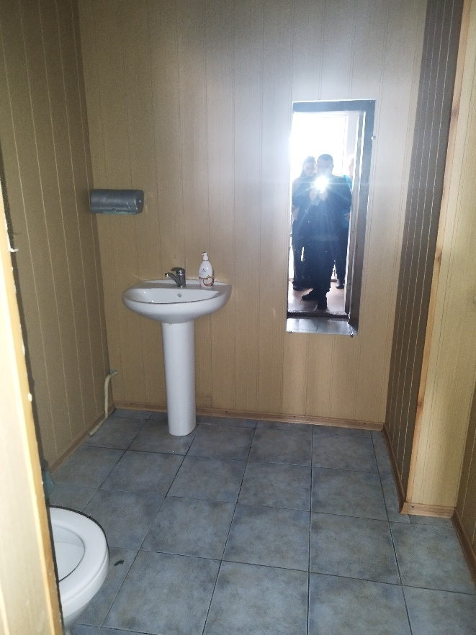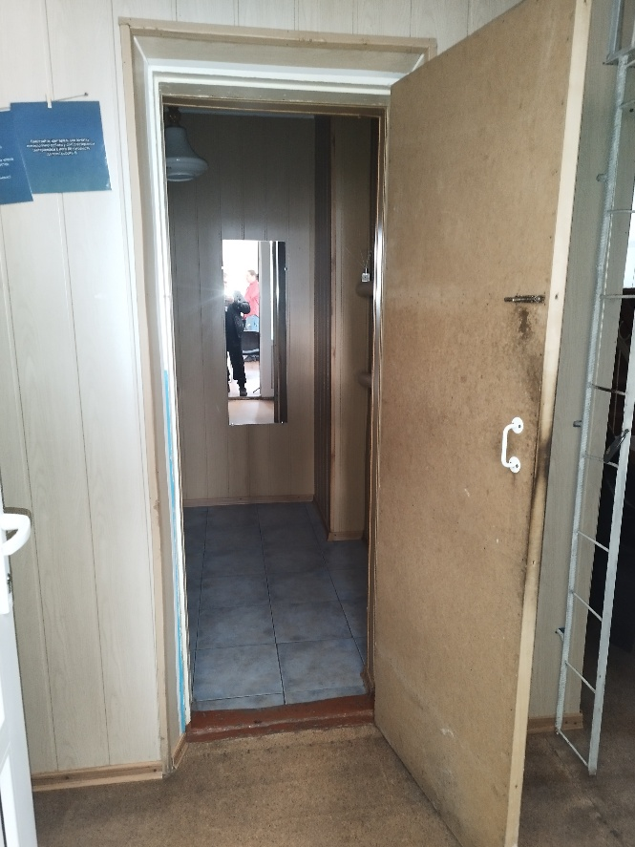
Загальний вигляд вбиральні.

Фото візуалізація за лотом 5
- Демонтувати старий пандус;
- Встановлення прямого металевого пандусу довжиною 9м.
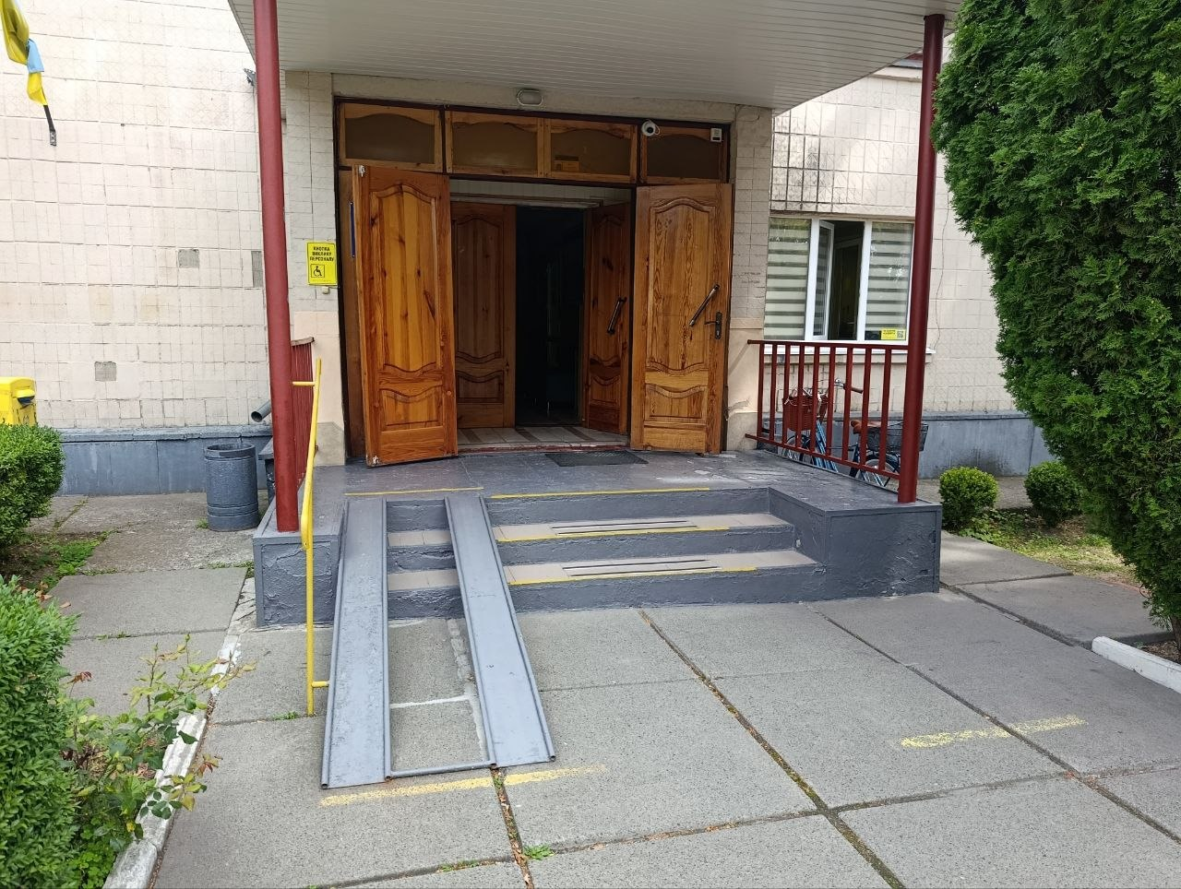
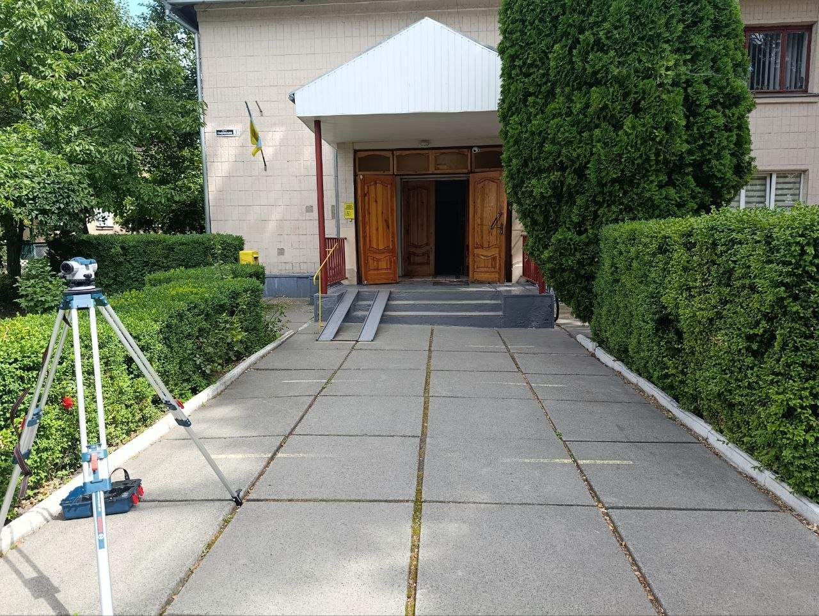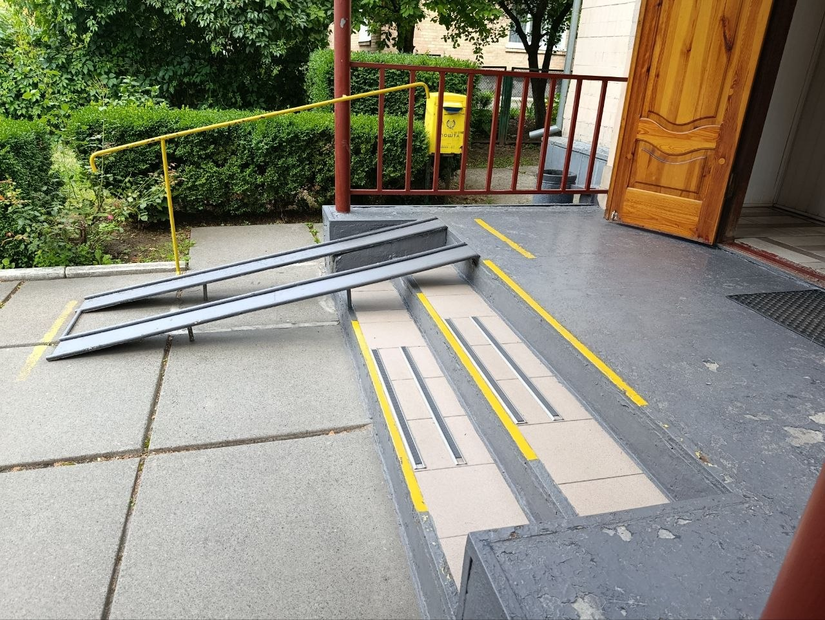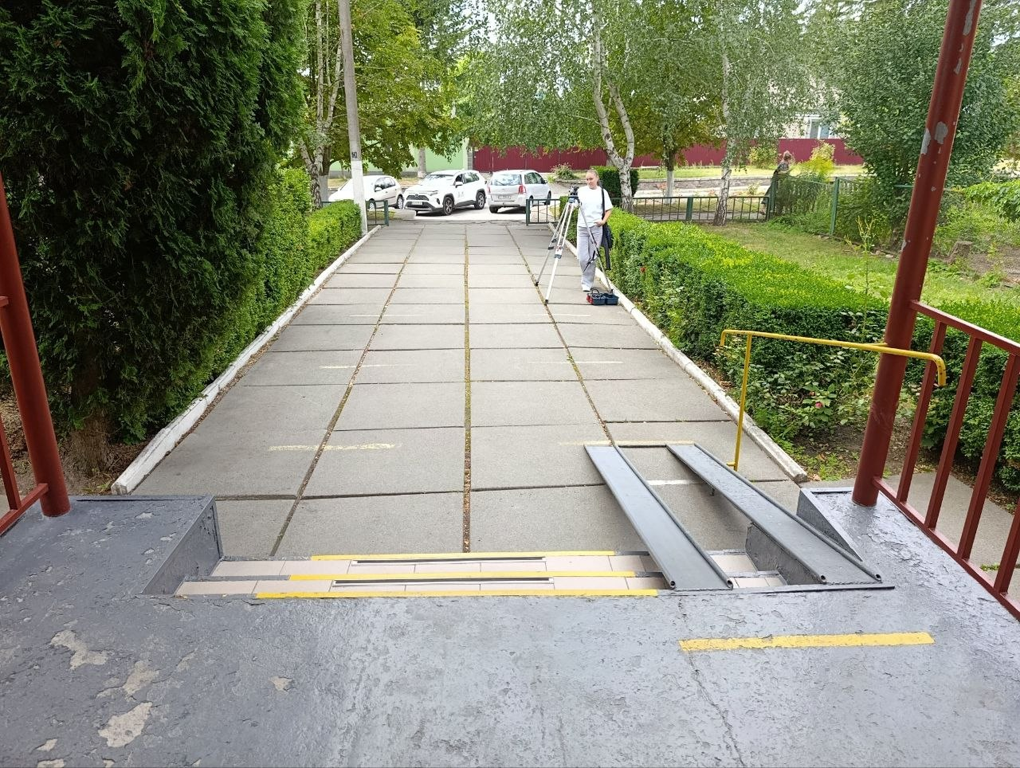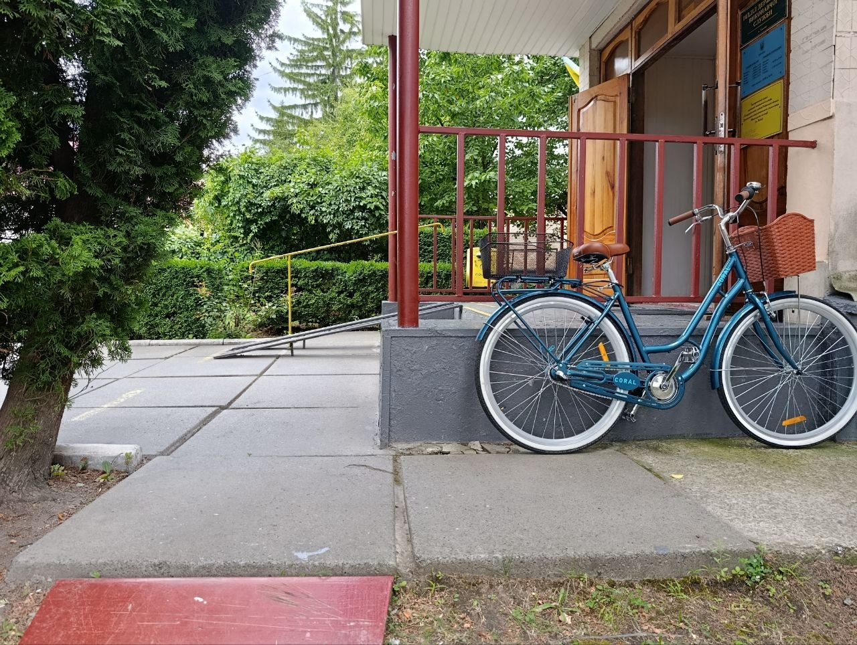
Загальний вигляд вхідної групи

ПІБ: ______________________________________________________
ПІДПИС: _____________________________________________
ПОСАДА: ___________________________________________________
Електронна пошта та мобільний телефон______________________________________
ПЕЧАТКА:
ДАТА:

